Міністерство освіти і науки України

Департамент науки і освіти Харківської обласної державної адміністрації

Комунальний заклад «Харківська обласна Мала академія наук

Харківської обласної ради»

Відділення комп’ютерних наук

Секція: Internet-технології та WEB-дизайн

**СИСТЕМА МОНІТОРИНГУ ЯКОСТІ АТМОСФЕРНОГО**

**ПОВІТРЯ В ПРИМІЩЕННЯХ**

Роботу виконав:

**Мітін Валентин Віталійович**, учень 11 класу Харківського навчально-виховного комплексу № 45 «Академічна гімназія» Харківської міської ради

Харківської області

Науковий керівник:

**Руккас Кирило Маркович**, професор кафедри теоретичної та прикладної інформатики механіко-математичного факультету Харківського національного університету імені В.Н.Каразіна, доцент, доктор технічних наук

Харків – 2021

**АНОТАЦІЯ**

**СИСТЕМА МОНІТОРИНГУ ЯКОСТІ АТМОСФЕРНОГО ПОВІТРЯ В ПРИМІЩЕННЯХ**

**Мітін Валентин Віталійович**; Харківське територіальне відділення МАН України; Комунальний заклад «Харківська обласна Мала академія наук Харківської обласної ради»; Харківський навчально-виховний комплекс № 45 «Академічна гімназія» Харківської міської ради Харківської області; 11 клас; м. Харків;

**Руккас Кирило Маркович**, професор кафедри теоретичної та прикладної інформатики механіко-математичного факультету Харківського національного університету ім. В.Н. Каразіна, доцент, доктор технічних наук

Сучасний стан атмосферного повітря супроводжується зміною його природного складу, зокрема, збільшенням кількості вуглекислого газу (СО2). Зростання кількості з’єднань-забруднювачів повітря спричиняє загрозу не тільки екології, а й здоров'ю людей. Критерієм якості повітря виступають гранично-допустимі концентрації шкідливих речовин або орієнтовні безпечні рівні впливу. У зв’язку з цим, більшої актуальності набуває розробка пристроїв вимірювання якості повітря, що дозволяють моніторити дані для передачі їх кінцевому користувачу.

Мета дослідження – забезпечення збору даних про якість повітря в приміщеннях. Для досягнення мети був розроблений прилад для вимірювання стану якості повітря і програма для взяття параметрів із датчика, а також 2 програми для спілкування із користувачем чат бот у Telegram та Web-сторінка. Усі ці програми і становлять систему моніторингу якості повітря яка описана в цій пояснювальній записці.

Був проведений ретельний аналіз найвідоміших існуючих систем моніторингу для реалізації принципово нової системи, яка має більше переваг перед старими аналогами ніж недоліків.

Практично розроблена система може бути використана для завчасного попередження користувача пристрою про забруднене повітря в приміщенні, де він розташував пристрій, для запобігання серйозних наслідків здоров'ю.

**Ключові слова:** чат бот, система моніторингу, леткі органічні сполуки, VOC, CO2, якість повітря.

**ЗМІСТ**

ВСТУП………………………………………………………………………………..4

РОЗДІЛ 1. АНАЛІЗ ІСНУЮЧИХ СИСТЕМ МОНІТОРИНГУ...............................7

РОЗДІЛ 2. ВИБІР АПАРАТНОГО ЗАБЕЗПЕЧЕННЯ ДЛЯ РЕАЛІЗАЦІЇ ПРОЄКТУ ТА АЛГОРИТМ РОБОТИ СИСТЕМИ...............................................11

2.1. Схема робота системи..............................................................................11

2.2. Обґрунтування вибору датчика……………………………...………...12

2.3. Обґрунтування вибору плати……………………….………………….15

2.4. Налаштування Raspberry pi для системи аналізу стану повітря в приміщеннях……....................................................................................…....18

2.5. Програмне забезпечення на Raspberry pi……………………………...21

2.6. Програмне забезпечення на головному сервері………………………23

2.7. Розробка Telegram-бота………………………………………………...23

2.8. Розробка WEB-сторінки для взаємодії із користувачем……………..24

2.9. Стратегія частоти взяття даних з датчика і їх подальшого відправлення користувачеві...........................................................................27

РОЗДІЛ 3. ПРИКЛАДИ ВИКОРИСТАННЯ СИСТЕМИ......................................29

3.1. Приклад роботи Telegram-бота...............................................................29

3.2. Приклад роботи WEB-сторінки..............................................................30

ВИСНОВКИ ………………………………………………………………………. 35

СПИСОК ВИКОРИСТАНИХ ДЖЕРЕЛ ………………………………………… 36

**ВСТУП**

Сучасний стан атмосферного повітря супроводжується зміною його природного складу, зокрема, збільшенням кількості вуглекислого газу (СО2). За даними Mauna Loa Observatory 11 травня 2019 року рівень CO2 в атмосфері досяг небаченої в історії його вимірювань позначки – 415,26 ppm [1]. Причиною цього є збільшення спалювання викопних порід і вирубка значних масивів лісів.

21 жовтня 2019 року на картi забруднення повітря по всьому світу, що збирає дані 11 тис. датчиків в 90 країнах (Проєкт Агентства з охорони навколишнього середовища США), Україна була на третьому місці за рівнем забруднення повітря, обігнавши Індію і Китай [2].

Концентрація сполук-забруднювачів повітря вище гранично – допустимого рівня спричиняє загрозу не тільки екології, а й здоров'ю людей. При цьому слід розуміти, що концентрація шкідливих речовин в атмосферному повітрі і в повітрі в приміщеннях може бути різною.

У всіх приміщеннях, де тимчасово або постійно перебувають люди, головним забруднювачем повітря є вуглекислий газ (CO2). В нормі цей газ міститься у вуличному повітрі у концентрації 300-400 ppm (0,03-0,04%), однак, з кожним видихом людина наповнює оточуюче повітря новою порцією СО2 (18-25 л за годину). Враховуючи, що концентрація вуглекислого газу у повітрі, що видихається у 100 разів більша, ніж у чистому атмосферному повітрі, приміщення швидко перетворюється на потенційно небезпечне для здоров’я.

Підвищення рівня СO2 може викликати симптоми нестачі кисню, погіршення когнітивних здібностей, безпосередньо впливати на працездатність, до повної її втрати, що в кінцевому рахунку впливає на навчальний процес у школах і на результати роботи компаній.

Також необхідно враховувати безліч виробів, які виділяють у повітря летючі органічні речовини. Концентрація цих речовин в приміщеннях може бути навіть в 100 разів вище, ніж зовні.

Леткі органічні сполуки або ж VOC (volatile organic compounds) представляють собою хімічні речовини, які звільняються у вигляді газів з твердих або рідких речовин, легко випаровуються в повітря, навіть при кімнатній температурі. Особливо небезпечними з них, за класифікацією Агентства з охорони навколишнього середовища США (EPA), US Green Building Council (USGBC) і Європейського союзу (ЄС) є: формальдегід, бензол і фенол.

Дослідження стверджують, що значення вище 500 нг/л (нанограмм на літр) летючих органічних речовин може становити небезпеку для здоров'я жителів будинків. Проте, дані тисяч тестованих будинків показують, що середнє значення становить 1200 нг/л – більше двократного розміру допустимого рівня [3]. Навіть помірно підвищені рівні цих хімічних речовин в повітрі можуть викликати у людей проблеми зі здоров'ям, особливо у тих, хто страждає від алергії і астми.

Через це особливої **актуальності** набуває стеження за складом повітря для збереження здоров'я і життя, що стає можливим і зручним завдяки розробленій системі моніторингу якості повітря у будь-якому місці, обраному користувачем, із можливістю отримання даних про результат безпосередньо самим користувачем.

**Мета** **дослідження** – забезпечення збору даних про якість повітря в приміщеннях.

Для реалізації поставленої мети автором вирішувалися наступні **завдання:**

1. Вибір оптимальних датчика і плати;

2. Розробка програми зчитування показань з датчика і передачі їх на головний сервер;

3. Розробка програми аналізу даних на сервері і передачі кінцевого результату користувачеві.

В результаті проведеної роботи було розроблено програмно-апаратний комплекс, що дозволяє отримати і обробити дані про якість повітря в будь-якій точці геолокації з подальшою передачею результату кінцевому користувачеві за допомогою бота в месенджері – Telegram або на веб-сторінку користувача.

**Об’єкт дослідження –** процеси збору та відображення даних якості повітря в приміщеннях.

**Предмет дослідження –** алгоритми збору та відображення даних якості повітря в приміщеннях.

**Практичне значення**. Отриманий пристрій може бути використано для вимірювання якості повітря і в приміщеннях.

**Методи дослідження** – збір та відображення даних якості повітря в приміщеннях за допомогою розроблених програм.

Для досягнення **наукової новизни** був проведений ретельний аналіз найвідоміших існуючих систем моніторингу, описаних в роботі, для реалізації принципово нової системи, яка має більше переваг перед старими аналогами ніж недоліків.

**Особистий внесок:** дана робота описує розробку мною системи моніторингу стану повітря в приміщеннях. Для цього мною була розроблені 2 програми за допомогою мови програмування python, а саме Telegram-бот та програма для вимірюючого пристрою. Також для зручної взаємодії я розробив веб-сторінку, за допомогою технології MERN, для відправки параметрів користувачеві.

**РОЗДІЛ 1**

**АНАЛІЗ ІСНУЮЧИХ СИСТЕМ МОНІТОРИНГУ**

Існує багато різновидів вимірюючих пристроїв, розроблених для моніторингу якості повітря, але, як правило, для звичайних користувачів їх можна поділити на 2 основні різновиди: для приміщень та портативні, які користувачі можуть носити із собою.

За даними статтi «The New York Times» от 30.11.2018 року, «новий варіант підготовки до апокаліпсису на 2019 рік – це невеликий гаджет, який вимірює забруднення повітря навколо». У статті йдеться про те, що коли довіра до контролю якості повітря на урядовому рівні згасає, тисячі людей по всій країні можуть брати вимірювання повітря в свої руки [12].

В результаті докладного огляду існуючих індивідуальних систем моніторингу якості повітря було виявлено, що найбільшого поширення в світовій практиці отримали пристрої компанії Atmotube.

Одним з найбільш поширених пристроїв є Atmotube PLUS, який визначає концентрацію широкого спектра Летючих Органічних Речовин (VOC) у атмосферному повітрі й приміщеннях, та повідомляє про них у режимі реального часу за допомогою програми Atmotube. Atmotube PLUS також вимірює атмосферний тиск, температуру та вологість [10].

Приклад пристрою Atmotube PLUS на Рис. 1.1.

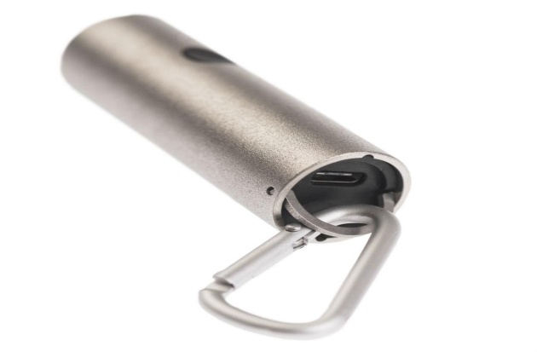

Рис. 1.1. Атмосферна трубка Atmotube [19]

Після вивчення його характеристик можна відзначити, що його перевагами є:

– портативність;

– можливість перегляду якості повітря на карті;

– зручний додаток з графіками;

– можливість достатній час обходитися без зарядки.

Є й недоліки:

– використання технології передачі по bluetooth (4.0 LE), що при постійному підключенні до Atmotube впливає на швидкість розрядки батареї пристрою користувача [11];

– застосування цього пристрою розраховано тільки на роботу на Android і в IOS операційних системах [10];

– відносно висока ціна пристрою.

При порівняльному аналізі описаного вище пристрою і системою, розробці якої присвячена дана наукова робота, можна відзначити, що перевагами розробленої системи є:

– відсутність вимог до роботи з якоюсь певною операційною системою;

– можливість роботи з пристроєм при наявності доступу лише до пошукової системи, для використання Telegram Web, або при наявності месенджера Telegram;

– відносна цінова доступність.

Поширена в Україні компанія Xiaomi розробила пристрій під назвою «Xiaomi PM 2.5 Air Detector», зображений на Рис. 1.2 [18]. Абревіатура PM 2.5 в назві гаджета – це позначення класу дрібних шкідливих твердих частинок, які є небезпечними для людських легенів. Завдяки лазерному датчику PM 2.5 Air Detector легко справляється з ідентифікацією цих шкідливих елементів, чий розмір може складати всього 0,3 мкм.

OLED-дисплей аналізатора повітря оснащений спеціальним світлодіодом, який змінює свій колір в залежності від ступеня чистоти повітря. Його параметри наступні:

1) при концентрації шкідливих твердих частинок в межах 0-75 мкг / м3 – колір індикатора зелений, що означає нормальну чистоту повітря;

2) коли концентрація знаходиться в діапазоні 75-150 мкг / м3 – це вже помаранчевий колір, що означає незадовільний стан повітря. При концентрації вище 150 мкг / м3 активується червоний колір, який попереджає власника, що повітря навколо серйозно забруднене;

3) також пристрій оснащений акумулятором ємністю 750 мАг, що забезпечує до 3-х годин безперервної автономної роботи гаджета. PM 2.5 Air Detector оснащений Wi-Fi-модулем, завдяки якому він може контролюватися зі смартфона.

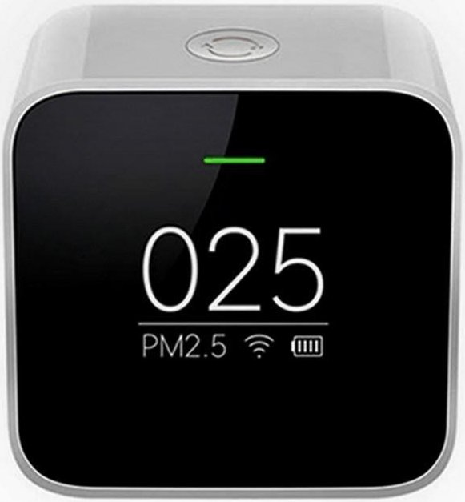Рис. 1.2. Вимірюючий пристрій від компанії Xiaomi [20]

Після вивчення його характеристик, можна відзначити, що його перевагами є наступне:

– портативність;

– зручність додатка з графіками для телефону;

– можливість достатньо часу обходитися без зарядного пристрою.

До недоліків можна віднести такі:

– вимірювання тільки одного параметру, який впливає на якість повітря в приміщеннях;

– висока ціна пристрою;

– відсутність можливості користуватись веб-сайтом або ботом у мессенджері у разі, якщо користувач не може або не бажає встановлювати офіційний додаток на телефон.

При порівняльному аналізі описаного вище пристрою і системою, розробці якої присвячена дана наукова робота, можна відзначити, що перевагами розробленої системи є:

– відсутність вимог до роботи з якоюсь певною операційною системою;

– можливість роботи з пристроєм при наявності доступу лише до пошукової системи, для використання Telegram Web, або при наявності месенджера Telegram;

– відносна цінова доступність.

**РОЗДІЛ 2**

**ВИБІР АПАРАТНОГО ЗАБЕЗПЕЧЕННЯ ДЛЯ РЕАЛІЗАЦІЇ ПРОЕКТУ ТА АЛГОРИТМ РОБОТИ СИСТЕМИ**

**2.1. Схема робота системи**

Система аналізу стану повітря в приміщеннях складається з багатьох компонентів, які безперебійно виконують свої функції за розробленими мною алгоритмами:

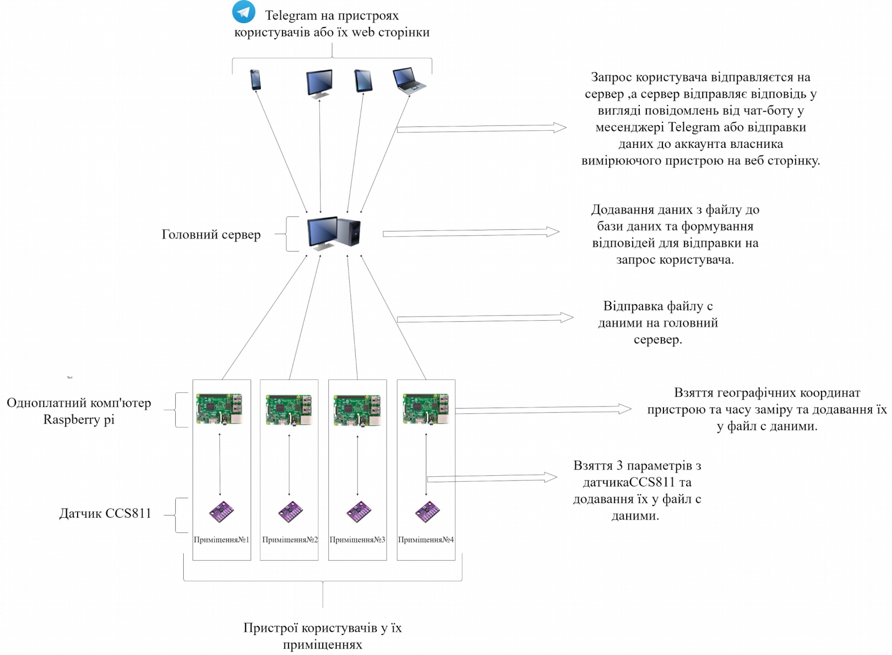Pис.2.1. Система моніторингу (фото автора)

**2.2. Обґрунтування вибору датчика**

Для розробки проєкту мені потрібно було вибрати датчик, який міг би стежити за якістю повітря за допомогою деяких параметрів. З'ясувалося, що в більшості випадків використовується серія датчиків MQ, яка дуже добре поширена завдяки своїй доступній ціні. Виробник у цих датчиків один – китайська компанія HANWEI. Вивчивши специфікації HANWEI, я звів всі доступні датчики серії MQ, матеріал підкладки і тип детектування в єдину таблицю 2.1.

Приклад датчика з серії MQ ви можете спостерігати на рисунку 2.2.

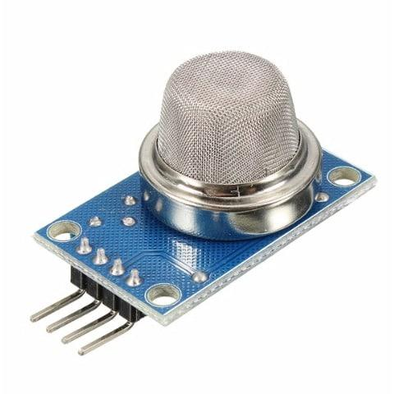

Рис. 2.2. Датчик серії MQ [21]

Електрохімічний датчик побудований на принципі зміни опору якогось елементу при взаємодії з іншим елементом. Іншими словами, відбувається хімічна реакція між цими двома елементами, в результаті чого змінюється опір підкладки. Але для того, щоб реакція проходила нормально, а датчик був не одноразовий, чутливу частину датчика необхідно тримати в підігрітому стані.

Плюси датчиків MQ:

* цінова доступність.

Мінуси датчиків MQ:

* фактично ідентичні датчики використовують один і той же чутливий елемент і розрізняються використовуваним номіналом підлаштовуванних резисторів;
* відсутність заявленої селективності по вимірюваним газам, реагує на все з вуглецем (та й, цілком можливо, і на інші елементи, що вступають в реакцію з підкладкою);
* практична неможливість отримання осмислених значень у вигляді ppm або % [4].

*Таблиця 2.1*

**Порівняння різних моделей датчиків серії MQ**

|  |  |  |
| --- | --- | --- |
| **Датчик** | **Газ, на який він реагує** | **Матеріал підкладки** |
| MQ-2 | Зріджені вуглеводневі гази | SnO2 |
| MQ-3 | Спирт | SnO2 |
| MQ-4 | CH4 | SnO2 |
| MQ-5 | Зріджені вуглеводневі гази, природний газ | SnO2 |
| MQ-6 | Зріджені вуглеводневі гази, пропан | SnO2 |
| MQ-7 | CO | SnO2 |
| MQ-9 | CH4, Зріджені вуглеводневі гази | SnO2 |
| MQ-131 | O3 | SnO2 |
| MQ-135 | Багатоцільовий | SnO2 |
| MQ-136 | Багатоцільовий | SnO2 |
| MQ-137 | Багатоцільовий | SnO2 |
| MQ-138 | Багатоцільовий | SnO2 |
| MQ-303А | Спирт | - |
| MQ-306 | Зріджений природний газ | - |

Через ці мінуси довелося шукати інші варіанти датчиків.

CCS811 – це цифровий газовий датчик, що має низьку потужність, який інтегрує датчик газу з оксиду металу (MOX) для виявлення широкого асортименту летких органічних сполук для приміщень. Здійснює моніторинг якості повітря за допомогою мікроконтролера (MCU), який включає в себе аналогово-цифровий перетворювач (АЦП) та I²C інтерфейс. CCS811 заснована для військово-картографічної служби.

Інтегрований мікроконтролер управляє режимами драйвера датчика і вимірювань.

Цифровий інтерфейс I²C значно спрощує апаратну і програмну конструкцію.

CCS811 підтримує інтелектуальні алгоритми для обробки вимірювань СO2 й VOC.

CCS811 підтримує кілька режимів вимірювання, які були оптимізовані для низького енергоспоживання під час активного вимірювання датчика, та режим холостого ходу, збільшуючи час роботи батареї в портативних пристроях.

Виведення показників:

CO2: діапазон для CCS811 становить від 400 ppm до 8192 ppm.

VOC: діапазон від 0 ppb до 1187 ppb [5, с.1].

Приклад датчика CCS811 ви можете спостерігати на Рис. 2.3. 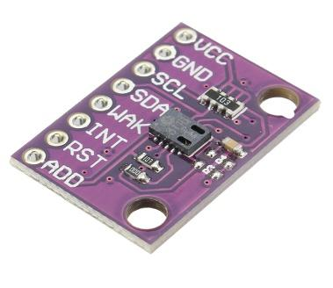

Рис. 2.3 Датчик CCS811 [22]

**2.3. Обґрунтування вибору плати**

Arduino – компанія [з програмним забезпеченням](https://en.wikipedia.org/wiki/Open-source_hardware) та [програмним забезпеченням](https://en.wikipedia.org/wiki/Open-source_software) з [відкритим кодо](https://en.wikipedia.org/wiki/Open-source_hardware)м, спільнота проєктів та користувачів, яка розробляє та виготовляє однопланові мікроконтролери та набори [мікроконтролерів](https://en.wikipedia.org/wiki/Microcontroller) для побудови цифрових пристроїв. Її продукція ліцензується за [Ліцензією загальної публічної ліцензії GNU](https://en.wikipedia.org/wiki/GNU_Lesser_General_Public_License) (LGPL) або General Public License (GPL) GNU[, що](https://en.wikipedia.org/wiki/Arduino" \l "cite_note-1) дозволяє виробляти плати Arduino та розповсюджувати програмне забезпечення будь-ким. Плати Arduino випускаються в продаж у заздалегідь зібраному вигляді, або як комплекти «з[роби](https://en.wikipedia.org/wiki/Do-it-yourself) сам».

Конструкції плат Arduino використовують різноманітні мікропроцесори та контролери. Плати оснащені наборами цифрових та аналогових пінів вводу/ виводу, які можуть поєднуватися з різними розширювальними платами або макетними платами (для прототипування) та іншими схемами. На платах є послідовний інтерфейс зв'язку, включаючи USB на деяких моделях, які також використовуються для завантаження програм з персональних комп'ютерів. Мікроконтролери можуть бути запрограмовані за допомогою мов програмування C і С++. Приклад мікроконтролера Arduino ви можете спостерігати на рис. 2.4.

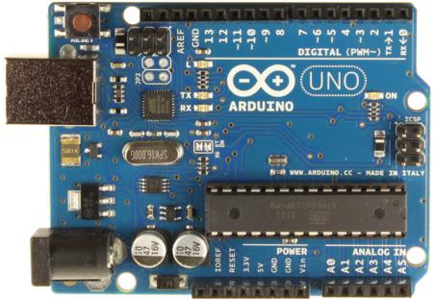

Рис. 2.4. Мікроконтролер Arduino [23]

Raspberry Pi є серією невеликих комп'ютерів, одноплатних, розроблених в Сполученому Королівстві в Pi Foundation, для сприяння навчанню базової інформатики в школах. Оригінальна модель стала набагато популярнішою, ніж передбачалося, продаючись за межами свого цільового ринку для таких видів використання, як робототехніка . Фонд Raspberry Pi пропонує Raspbian, дистрибутив Linux на базі Debian для завантаження [6]. Приклад одноплатного комп'ютера Raspberry pi ви можете спостерігати на рисунку 2.5.

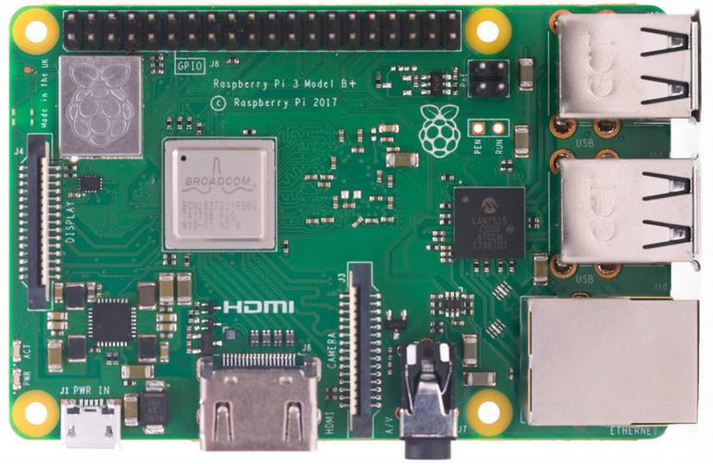

Рис. 2.5. Одноплатний комп’ютер Raspberry pi [24]

Для вибору плати я вибрав найбільш важливі критерії і порівняв їх в таблиці 2.2.

*Таблиця 2.2*

**Порівняння Arduino з Raspberry pi**

|  |  |  |
| --- | --- | --- |
|  | Мікроконтролер | Одноплатний комп'ютер |
| Продуктивність | 1 ядро,  десятки-сотні МГц,  десятки КБ оперативної пам'яті,  десятки-сотні КБ постійної пам'яті. | 1 або більше ядер,  сотні-тисячі МГц,  сотні МБ оперативної пам'яті,  гігабайти постійної пам'яті. |
| Багатозадачність | Ні. | Так.  Управляється ОС Raspbian. |
| Зручність роботи з інтернетом | Зазвичай потрібні додаткові модулі і глибоке знання протоколів. | Легко підключається з коробки, мережевий модуль зазвичай вже встановлений на платі. |
| Тривалість роботи від батарей | Споживає одиниці- десятки мА. Можливі тижні роботи від батарейок. | Споживає сотні- тисячі мА. Заряду великого акумулятора вистачить від сили на десяток годин. |
| Швидкість реакції в проектах критичних до часу | 100% контроль над часом і тривалістю подачі сигналів. | Через багатозадачності критичний процес може проспати свого часу. |
| Вибір мов програмування | Обмежений. Найчастіше C / C ++. | Python, JavaScript, Bash і десятки інших: будь-які доступні в ОС. |

Для даного проекту я вибрав Raspberry pi, тому що в алгоритмічній частині використовую відправлення файлу з даними від датчика на головний сервер за допомогою SCP. SCP – передача файлів через SSH, що на Аrduino було б зробити дуже важко, докуповуючи додаткові модулі. Також на Raspberry pi є можливість програмування на python. Під цю мову програмування написана потрібна мені бібліотека для програмування датчика CCS811 від компанії Adafruit Industries.

Adafruit Industries – компанія з відкритим кодом, що працює в Нью-Йорку, і була заснована Лімором Фрідом в 2005 році. Компанія розробляє, виготовляє та продає низку електроніки, електронних компонентів, інструментів та аксесуарів. Вона також випускає ряд навчальних ресурсів, включаючи живі та записані відео, пов'язані з електронікою, технологіями та програмуванням [7].

**2.4. Налаштування Raspberry pi для системи аналізу стану повітря в приміщеннях**

Для того, щоб датчик працював. необхідно правильно підключити його до плати і налаштувати її для роботи з ним. Для цього необхідно дотримуватися наступної покрокової інструкції:

1) Потрібно включити шину I2C, щоб Raspberry pi мала можливість спілкуватися з датчиком. Для цього необхідно відкрити консоль і ввести туди команду: sudo raspi-config.

2) Після цього необхідно виконати покроково інструкції в порядку, що відображається на Рис. 2.6, 2.7, 2.8, 2.9.

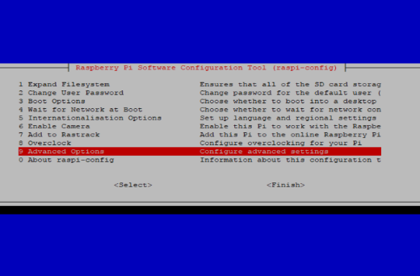

Рис. 2.6. Покрокова інструкція налаштування Raspberry pi [25]

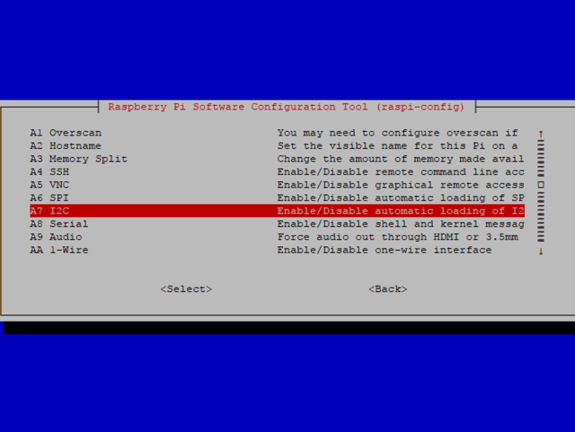

Рис. 2.7. Покрокова інструкція налаштування Raspberry pi [26]

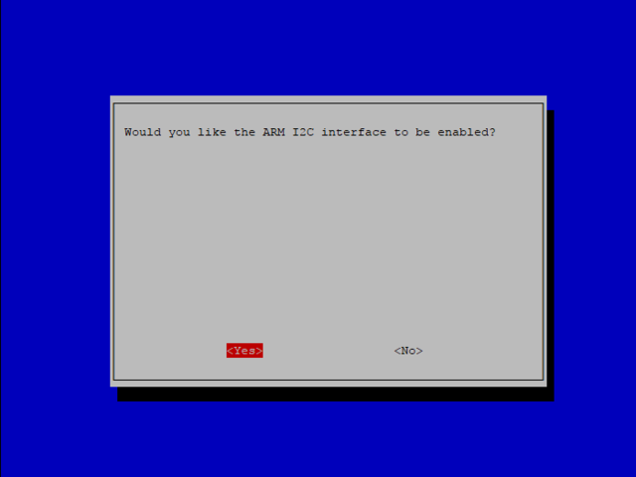

Рис. 2.8. Покрокова інструкція налаштування Raspberry pi [27]

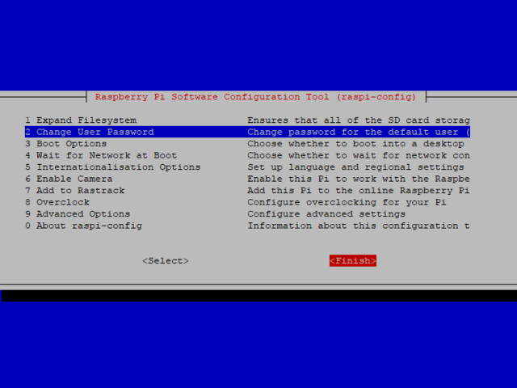

Рис. 2.9. Покрокова інструкція налаштування Raspberry pi [28]

Для того, щоб датчик працював правильно, необхідно знизити потокову швидкість. Для цього потрібно ввести в командний рядок наступне:

**sudo nano/boot/config.txt**

Після цього в командному рядку відкриється файл, в кінець якого необхідно додати рядок:

**dtparam = i2c\_baudrate = 10000**

Натисніть Ctrl + X, потім Y для збереження змін у файлі.

Тепер необхідно відключити Raspberry pi від живлення для підключення до неї датчика.

Коли Pi відключений, ми можемо підключити датчик до Raspberry Pi у такий спосіб:

* підключіть Vin до джерела живлення 3В або 5В на платі;
* підключіть GND до штифта заземлювального контакту на платі;
* підключіть SDA на датчику до піну SDA на платі;
* підключіть SCL на датчику до піну SCL на платі;
* підключіть Wake до заземлювального контакту на платі [8].

Це підключення докладно показано на рис. 2.10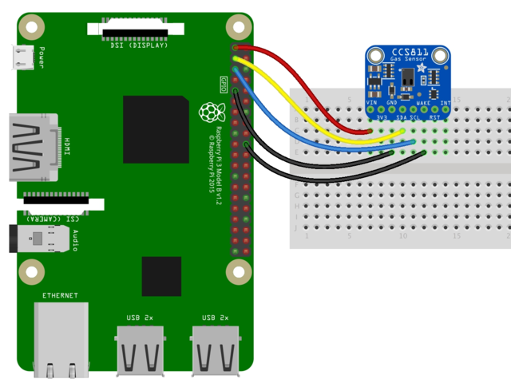.

Рис. 2.10. Підключення датчика до Raspberry Pi [29]

Але для програмування датчика на мові програмування python необхідно також встановити спеціальну бібліотеку від компанії Adafruit Industries. Для цього потрібно написати в командному рядку 2 команди:

**sudo apt-get update**

**sudo pip install Adafruit\_CCS811**

**2.5 Програмне забезпечення на Raspberry pi**

Програму на Raspberry pi можна поділити на 4 умовні частини:

1) взяття параметрів з датчика CCS811 за допомогою бібліотеки Adafruit\_CCS811;

2) взяття географічних координат пристрою за допомогою бібліотеки за допомогою бібліотеки geocoder для мови програмування python;

3) кодування їх в один рядок та запис в файл на Raspberry pi;

4) передача файлу з даними на сервер для подальшого аналізу.

Розбір кожної частини:

1) Для написання програми взаємодії з цим датчиком необхідно встановити програмну бібліотеку Adafruit\_CCS811. Робиться це за допомогою команди, яку потрібно ввести в командний рядок:

**pip install Adafruit\_CCS811**

Після цього необхідно просто підключити її в програмі.

2) Отримання географічних координат для подальшого встановлення відстані між пристроями в програмі на сервері здійснюється за допомогою бібліотеки geocoder, яка встановлюється командою, введеною до командного рядка:

**pip install geocoder**

3) Після отримання 3-х параметрів з датчика: VOC, CO2, температури, геоданих та часу заміру з пристрою для зручності обробки цих даних на сервері, їх потрібно записувати в файл через даний символ "|". Разом у файлі з'являються рядки, в яких у такому порядку записані параметри вимірювань: CO2 | VOC | температура | широта | довгота | час. Приклад такого файлу ви можете бачити на рис 2.11

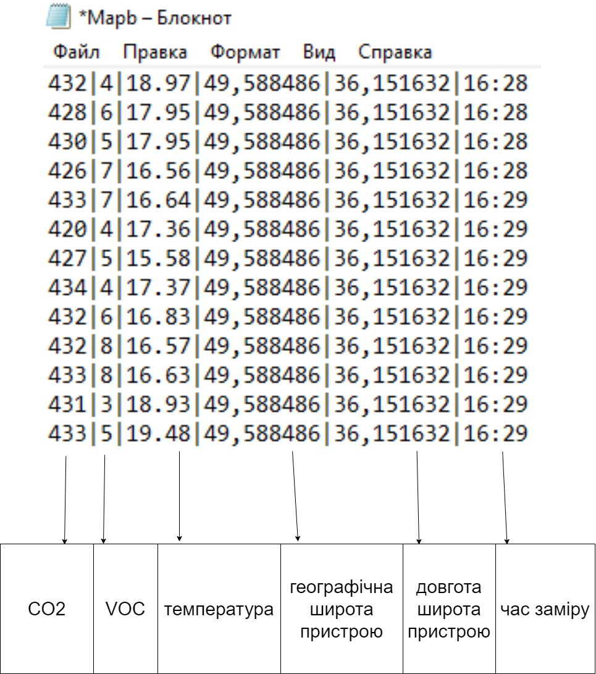Pис. 2.11. Приклад файлу з записаними параметрами (фото автора)

4) Для передачі файлів я вибрав SCP.

SCP (від англ. Secure copy) – утиліта і протокол копіювання, на відміну від утиліти RCP, як транспорту не RSH, а зашифрований SSH. Схожа по функціоналу утиліта – sftp.

В UNIX-подібних операційних системах однойменна (scp) утиліта віддаленого копіювання файлів часто входить до складу пакету openssh [9].

Raspberry pi відправляє файл, як на рис. 2.12, на сервер кожну хвилину.

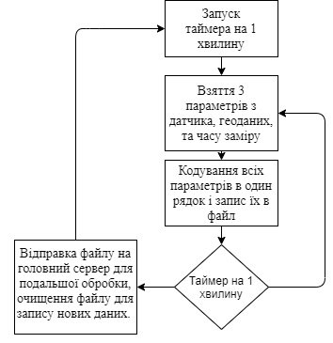

Pис. 2.12. Блок-схема програми на Raspberry Pi (фото автора)

**2.6. Програмне забезпечення на головному сервері**

Програма на головному сервері набагато складніше ніж на Raspberry pi і складається з 3 великих блоків:

1) Алгоритм декодування файлу для вилучення з нього параметрів, а також їх занесення до спільної бази даних. До бази даних додається id пристрою, 3 параметри замірів та географічні координати пристрою.

Оскільки датчик занадто чутливий, мною було прийнято рішення усереднювати всi значення, отримані з файлу. Після цього ці значення аналізуються для складання рапорту і подальшої відправки користувачеві, як на рис. 3.1.

2) Бот в месенджері Telegram під назвою "Air Pollution Monitoring Bot" (APMB), з яким спілкується користувач.

3) Веб сайт, на якому може зареєструватися користувач для спілкування із пристроєм, якщо він не має можливості користуватися ботом у Telegram.

**2.7. Розробка Telegram-бота**

Для початку роботи з ботом необхідно відправити йому команду:

**/start**

Після цього з'являються 6 кнопок: "інформація", "моніторинг", "останні дані", "завершити тестування", "статистика", "найближчі пристрої". Приклад панелі із кнопками зображений на Рис. 3.3.

Функції, за які відповідає кожна з кнопок:

1) при натисканні на кнопку "інформація" бот надсилає відповідь про вплив на організм людини СO2 та VOC при їх концентрації вище допустимого рівня;

2) кнопка "моніторинг" активізує процес оповіщення з 1-го блоку користувача про стан повітря із заданою частотою кожні 10 хв.;

3) кнопка "останні дані" посилає з 1-го блоку користувачеві найостанніший звіт про стан повітря. Приклад такого повідомлення зображений на рисунку 3.1;

4) кнопка "зупинити моніторинг" перериває процес відправки оповіщень користувачеві;

5) кнопка "статистика" відправляє дані, які видав алгоритм з пункту за проміжок часу, що вказав користувач після натискання на кнопку, як на Рис. 3.2;

Блок-схема роботи програми на головному сервері зображена на Рис. 2.13.

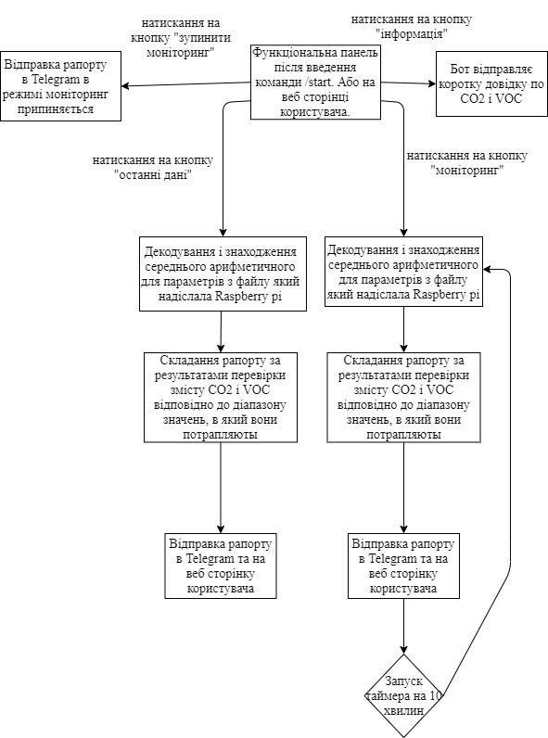6) кнопка "найближчі пристрої" відправляє користувачеві останні заміри з пристроїв інших осіб, які знаходяться у діапазоні, що вказав користувач після натискання на цю кнопку.

Pис. 2.13. Блок-схема програми Telegram-боту (фото автора)

**2.8. Розробка WEB-сторінки для взаємодії із користувачем**

Сайт складається с 4 сторінок: “Devices”, “Info”, “Login”, “Register”.

Функції, за які відповідає кожна зі сторінок:

1) сторінка “Devices” – головна сторінка сайту, де розташовані зручні картки, приклад однієї з них вказаний на Рис. 2.15 із номером вимірюючого девайсу та 2 основних параметрів VOC та CO2. Для того, щоб побачити інші параметри та статистику, необхідно натиснути на кнопку “More statistic”. Також можна вимкнути пристрій або змінити частоту оновлень показників зі стандартних під своє приміщення за допомогою кнопки “Settings”;

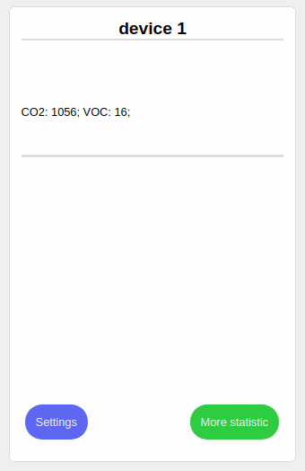Pис. 2.15. Приклад картки одного з девайсів (фото автора)

2) сторінка “Info” – сторінка, на якій користувач може прочитати про проєкт;

3) сторінка “Login” дає можливість увійти в акаунт користувачеві для того, щоб побачити дані зі своїх девайсів;

4) сторінка “Register” – сторінка для реєстрації акаунту у системі. Тільки при реєстрації у системі можна використовувати веб-сторінку.

Для розробки сайту я використовував технологію під назвою MERN [15].

Вона розшифровується як MongoDB, Express.js, React.js, Node.js, де:

1) MongoDB: документи JSON, створені у вашому інтерфейсі React.js, можуть бути відправлені на сервер Express.js для обробки та (за умови, що вони дійсні) збереження безпосередньо в MongoDB для подальшого пошуку.

2) Express.js: працює всередині сервера Node.js. Express.js називає себе «швидким, непроникним, мінімалістичним веб-середовищем для Node.js», і це справді саме те, що воно є. Express.js має потужні моделі для маршрутизації URL-адрес (узгодження вхідної URL-адреси з функцією сервера) та обробки HTTP-запитів та відповідей.

Ви можете підключитися до функцій Express.js, які живлять вашу програму, якщо зробите XML-запити HTTP (XHR) або GET або POST з вашого інтерфейсу React.js. Ці функції, в свою чергу, використовують драйвери Node.js, MongoDB, або через зворотні виклики для використання Promises, для доступу та оновлення даних у вашій базі даних MongoDB.

3) React.js: компонентом стеку MERN є React.js, декларативний фреймворк JavaScript для створення динамічних додатків на стороні клієнта в HTML. React дозволяє створювати складні інтерфейси за допомогою простих компонентів, підключати їх до даних на вашому серверному сервері та відображати їх як HTML.

Сильна сторона React – це обробка інтерфейсів, керованих даними, з мінімальним кодом і мінімальним болем, і вона має всі вражаючі явища, яких можна очікувати від сучасної веб-структури: чудова підтримка форм, обробки помилок, подій, списків тощо.

4) Node.js: це платформа з відкритим кодом для виконання високопродуктивних мережевих застосунків, написаних мовою JavaScript. Засновником платформи є Раян Дал. Якщо раніше JavaScript застосовувався для обробки даних в браузері користувача, то Node.js надав можливість виконувати JavaScript-скрипти на сервері та відправляти користувачеві результат їхнього виконання. Платформа Node.js перетворила JavaScript на мову загального використання з великою спільнотою розробників.

Архітектура MERN дозволяє легко побудувати трирівневу архітектуру (інтерфейс, сервер, база даних), використовуючи JavaScript та JSON. Взаємодія компонентів стеку зображені на Рис. 2.14 [15].

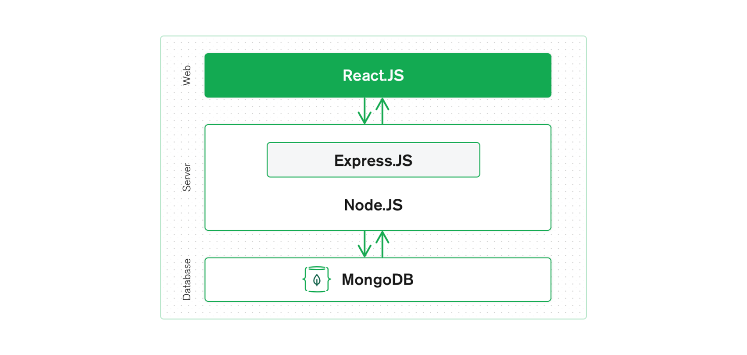

Pис. 2.14. Схема взаємодії компонентів стеку MERN [30]

**2.9. Стратегія частоти взяття даних з датчика і їх подальшого відправлення користувачеві**

Для вибору частоти взяття даних з датчика і відправлення їх користувачеві необхідно було врахувати такі параметри:

1. кількість CO2, яке виділяє одна людина за одиницю часу;
2. кількість людей, які можуть перебувати в приміщенні.

Це потрібно для того, щоб не витрачати зайвої електроенергії, наприклад, в тому випадку, якщо прилад підключений до безперебійного джерела живлення.

Одна людина в перебігу години видихає від 18 до 25 л вуглекислого газу, споживаючи при цьому 20-30 л кисню.

Якщо людина перебуває в кімнаті площею 20 м2 з висотою стелі 2,5 м і поганою вентиляцією, то рівень СО2 буде зростати на 580 ppm щогодини. Тому навіть ідеально провітрена кімната, за годину стане джерелом головного болю, а через 8 годин концентрація в ній СО2 наблизиться до критичного рівня. Якщо ж в приміщенні буде більше однієї людини, то швидкість вироблення СО2 збільшиться відповідно [16].

Як приклад розглянемо закриту аудиторію, в якій знаходяться 25 студентів і викладач. За півтори години 26 осіб видихають 0,78 м3 вуглекислоти в приміщення аудиторії (0,02 м3 / год на 1 особу). Обсяг аудиторії візьмемо, наприклад, рівним 280 м3. У процентному співвідношенні обчислимо обсяг повітря, замінене газом CO2 — 0,2786%, що складає в кількості частин на мільйон 2786 ppm. При цьому рівні вже спостерігається занепад сил і погана успішність [17].

На підставі розрахунків оптимально проводити вимірювання даних датчиком з інтервалом в одну хвилину для більш точного усередненого значення, що відправляється користувачеві. Більш частіша кількість замірів не є необхідною і виключається через енерговитратність. При цьому частота відправки даних обрана з інтервалом 15 хвилин, що дозволяє не пропустити момент інформування користувача при можливому підвищенні рівня CO2 і VOC вище допустимого.

**РОЗДІЛ 3**

**ПРИКЛАДИ ВИКОРИСТАННЯ СИСТЕМИ**

**3.1. Приклад роботи Telegram-бота**

В цьому розділі я демонструю скріншоти роботи системи та інтерфейс, який використовує користувач:

1) На Рис 3.1 зображено меню команд у Telegram, за допомогою яких користувач командує ботом.

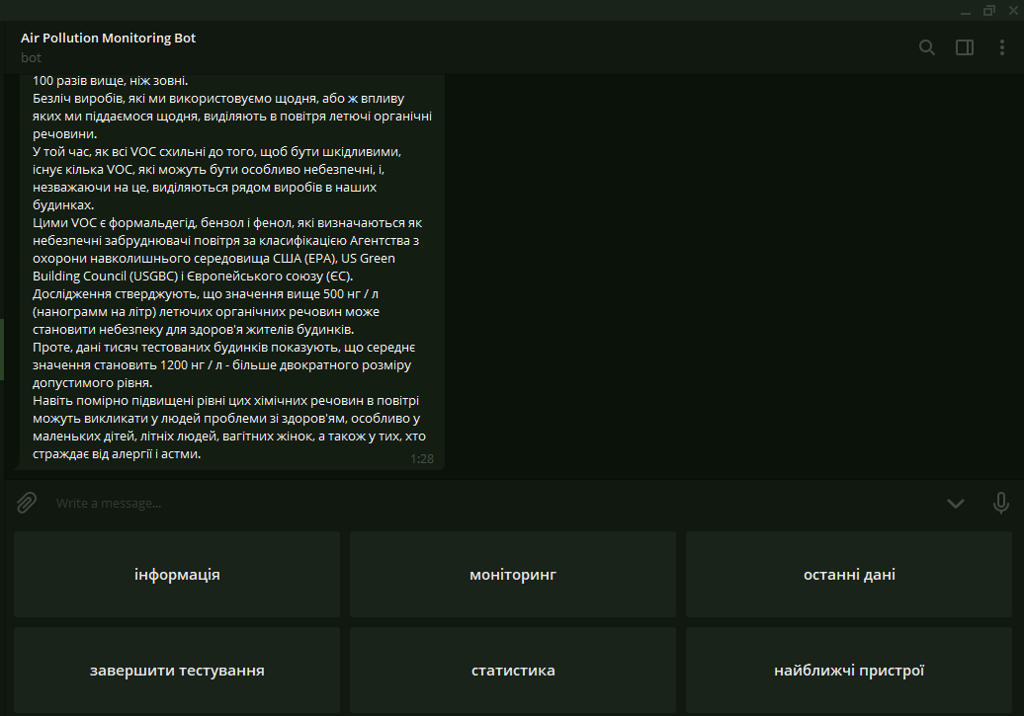

Рис. 3.1. Приклад головної панелі управління (фото автора)

2) На Рис. 3.2 зображено відповідь бота на команду “останні дані" у форматі. У цьому повідомленні вказані 3 заміри VOC, CO2 та температури із текстовими поясненнями впливу таких показників.

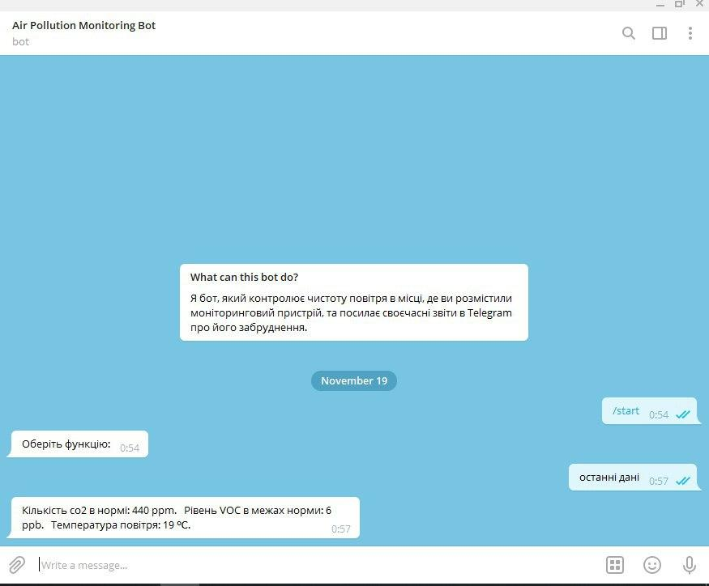

Рис. 3.2. Приклад рапорту про стан повітря (фото автора)

3) На Рис. 3.3 зображено відповідь бота на команду “статистика". В якому зазначено максимальні та мінімальні значення усіх параметрів: CO2, VOC та температури у приміщенні за проміжок часу, вказаний користувачем.

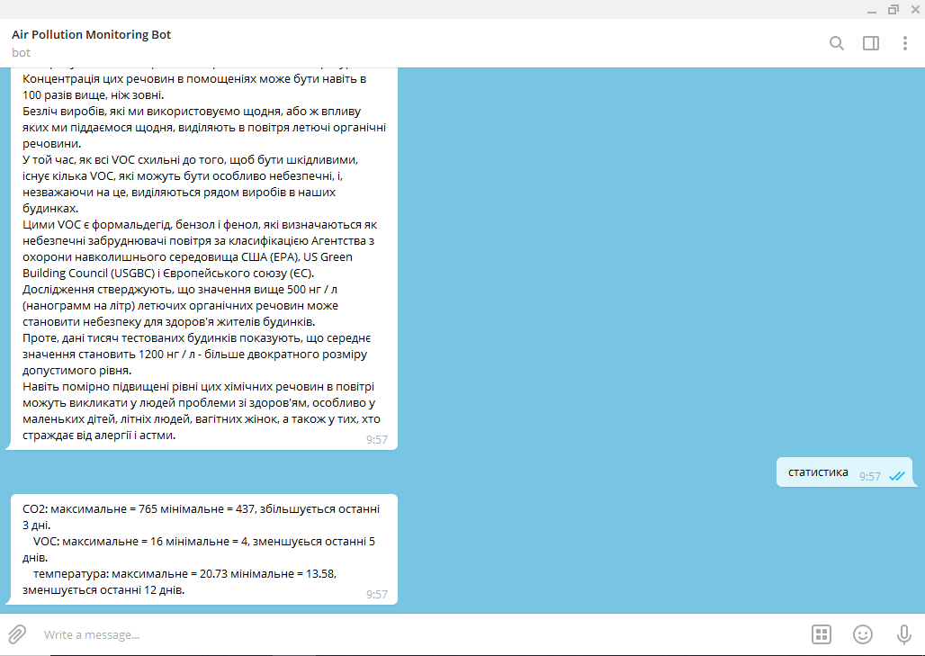

Рис. 3.3 Приклад рапорту алгоритму збору статистичних даних (фото автора)

**3.2. Приклад роботи WEB-сторінки**

1) На Рис. 3.4 зображена головна сторінка веб-сайту із картками пристроїв, за допомогою яких можна керувати вимірюючими пристроями за допомогою кнопки “Settings”, а дивитися дані за допомогою кнопки “More statistic”.

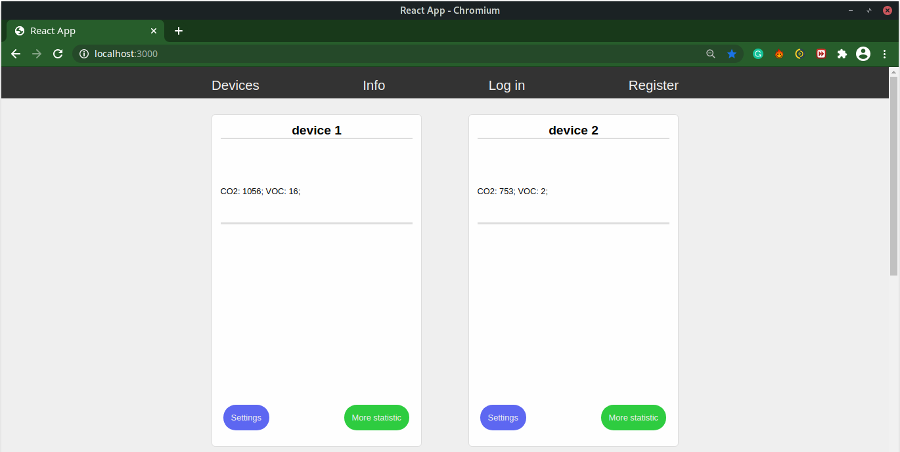

Рис. 3.4. Вигляд головної сторінки WEB-сайту (фото автора)

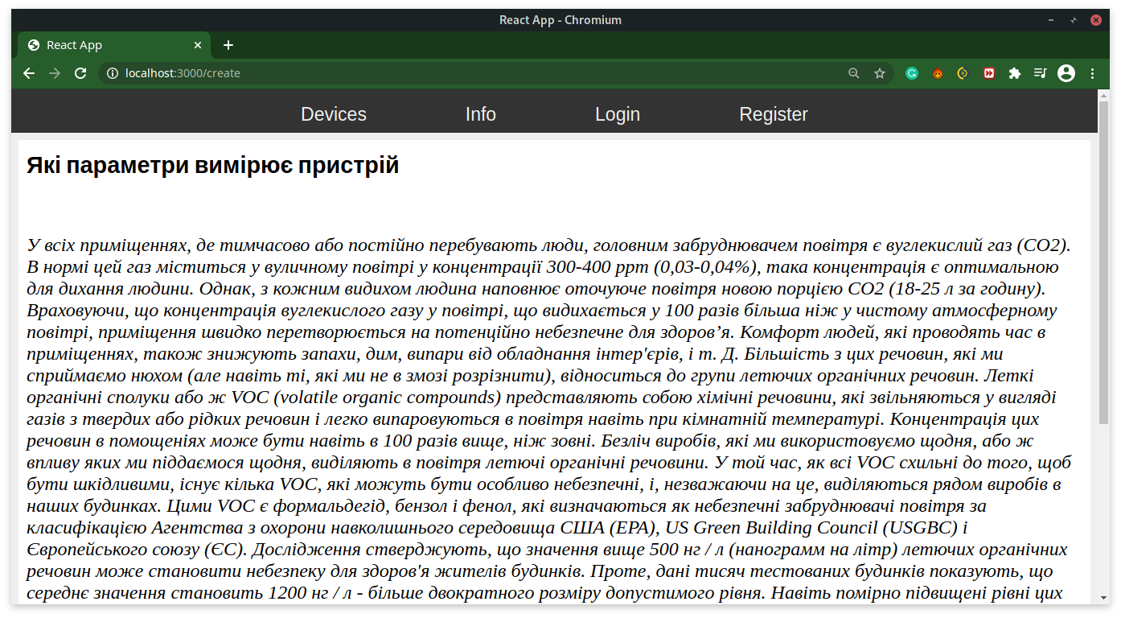2) На Рис. 3.5 зображено вигляд сторінки “Info”, посилання на яку є на верхній панелі управління. На цій сторінці розташована інформація про корисність розробленої системи та вплив речовин, які вона вимірює, на здоров'я людини.

Рис. 3.5. Вигляд сторінки “Info” (фото автора)

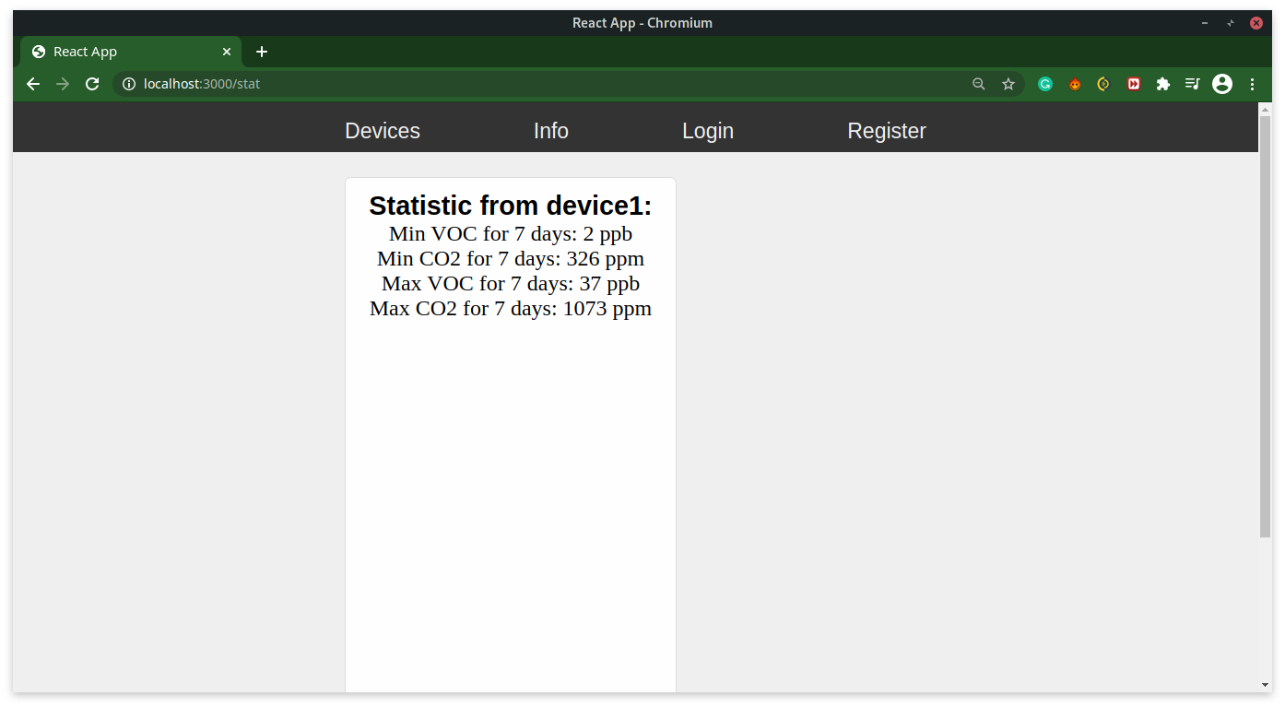3) На Рис. 3.6 зображений зовнішній вигляд сторінки “More statistic”, посилання на яку розташовано на картці пристрою. На ній вказано максимальні і мінімальні показники CO2 та VOC за проміжок часу, який користувач вказав на іншій сторінці “Settings” (за замовчуванням інтервал складає 1 тиждень).

Рис. 3.6. Вигляд сторінки “More statistic” (фото автора)

4)При натисканні на кнопку “Settings” на картці пристрою сайт відсилає вас на сторінку із налаштуванням цього пристрою (Рис. 3.7). Ця сторінка складається з наступних компонентів:

* текстове поле “Interval for collecting statistics” необхідно, щоб користувач вписав число у хвилинах, яке буде впливати на інтервал аналізу статистичних даних, тобто якщо користувач вказав, наприклад, 2 тижня, то у розділі “More Statistic” цього пристрою будуть вказані максимальні і мінімальні показники CO2 та VOC саме за 2 тижня;
* текстове поле “Data refresh rate from server to user” застосовується користувачем для написання інтервал часу у хвилинах, через який будуть оновлюватися параметри якості повітря на сайті;
* текстове поле “Data refresh rate from device to server” розроблено для задання часу у хвилинах, що впливає на частоту відправки нових даних від пристрою до серверу;
* кнопка “Reboot (ім’я пристрою)” розроблена для перезавантаження вимірюючого пристрою наприклад якщо він перестав оновлювати дані;
* кнопка “Shutdown (ім’я пристрою)” розроблена для вимкнення вимірюючого пристрою якщо користувач хоче вимкнути девайс;
* кнопка “Apply” розроблена для збереження нових налаштувань. Також після натискання на неї користувач попадає на головну сторінку.

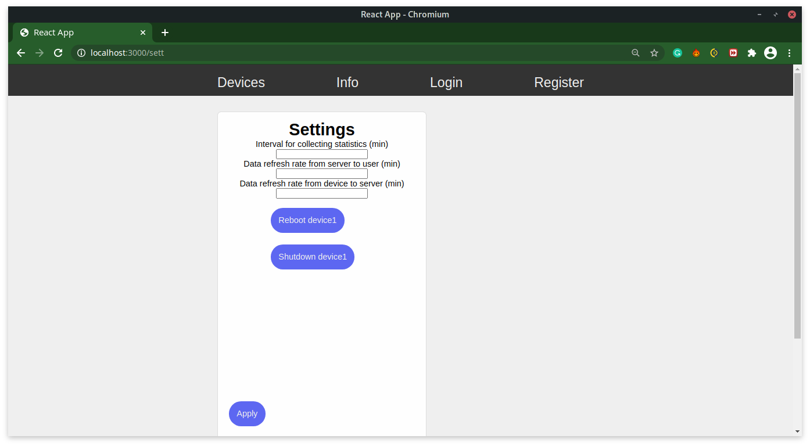

Рис. 3.7. Приклад сторінки для налаштування (фото автора)

**ВИСНОВКИ**

1. В даний час все більшої актуальності набуває розробка пристроїв вимірювання якості повітря, які дозволили б користувачам в будь-який час отримувати інформацію зручним для них способом.

2. В результаті докладного огляду існуючих проєктів та індивідуальних систем моніторингу якості повітря було виявлено, що вони поки не отримали в Україні широкого поширення, і потреба в отриманні інформації про якість повітря, особливо в приміщенні, не задовільна.

3. Для розробки системи моніторингу якості повітря були проаналізовані і обрані оптимальні датчик CCS811, підтримуючий інтелектуальні алгоритми для обробки вимірювань СO2 й VOC, а також плата Raspberry pi.

4. Програмне забезпечення було написано на мові програмування Python.

5. В результаті проведеної роботи було розроблено програмно-апаратний комплекс, що дозволяє отримати і обробити дані про якість повітря в будь-якій точці геолокації, з подальшою передачею результату кінцевому користувачеві за допомогою бота в месенджері – Telegram або веб-сторінки користувача.

**СПИСОК ВИКОРИСТАНИХ ДЖЕРЕЛ**

**ІНТЕРНЕТ-РЕСУРСИ**

1. ТСН. Стаття "Уровень CO2 в атмосфере достиг невиданной в истории отметки. Что это означает для планеты и здоровья людей". URL:

https://tsn.ua/ru/svit/uroven-co2-v-atmosfere-dostig-nevidannoy-v-istorii-otmetki-chto-eto-oznachaet-dlya-planety-i-zdorovya-lyudey-1345605.html

2. ЮА-ліга новини. Стаття "Україна в хмарі чорного повітря". Як моніторити показники СО2 і стежити за ситуацією". URL:

https://ua-news.liga.net/society/articles/ukraina-v-hmari-chornogo-povitrya-yak-monitoriti-pokazniki-so2-i-stejiti-za-situatsieyu

3. Офіційний сайт чешського виробника датчиків Protronix. Стаття "Измерение CO2 зачастую недостаточно". URL:

https://www.careforair.eu/ru/merit-co2-casto-nestaci-ru/

4. Спаркфан. Документація до датчика CCS811. URL:

https://cdn.sparkfun.com/assets/learn\_tutorials/1/4/3/CCS811\_Datasheet-DS000459.pdf

5. [Многобукфф](https://blog.kvv213.com/). Стаття "Разбираемся с датчиками CO и метана MQ-4 и MQ-7". URL:

https://blog.kvv213.com/2016/09/razbiraemsya-s-datchikami-co-i-metana-mq-4-i-mq-7/

6. Вікіпедія. Стаття "Raspberry Pi".URL:

https://en.wikipedia.org/wiki/Raspberry\_Pi

7. Вікіпедія. Стаття "Adafruit Industries". URL:

https://en.wikipedia.org/wiki/Adafruit\_Industries

8. Адафруіт. Стаття "Adafruit CCS811 Air Quality Sensor". URL:

https://learn.adafruit.com/adafruit-ccs811-air-quality-sensor/raspberry-pi-wiring-test

9. Вікіпедія. Стаття "SCP". URL:

https://ru.wikipedia.org/wiki/SCP

10. Офіційний сайт виробника Atmotube. URL: <https://atmotube.com/?view=ru>

11. Хабр. Стаття "Атмосферная трубка Atmotube – портативный датчик качества воздуха". URL:

<https://habr.com/ru/company/dadget/blog/404389/>

12. Нью-Йорк Таймс. Стаття "Do You Know What You’re Breathing?" URL: https://www.nytimes.com/2018/11/30/style/air-quality-pollution-monitors.html

13. ЮА-ліга новини. Стаття "Україна в хмарі чорного повітря". Як моніторити показники СО2 і стежити за ситуацією". URL:

https://ua-news.liga.net/society/articles/ukraina-v-hmari-chornogo-povitrya-yak-monitoriti-pokazniki-so2-i-stejiti-za-situatsieyu

14. Вікіпедія. Стаття "Arduino". URL:

https://en.wikipedia.org/wiki/Arduino

15. Монго ДБ. Стаття "What is the MERN Stack?". URL:

https://www.mongodb.com/mern-stack

16. Офіційний сайт виробника датчиків Вайргео. Стаття "Управление вентиляцией по уровню CO2". URL:

<http://www.wiregeo.com/solutions/25/>

17. Стореінт. Стаття "Содержание углекислого газа в помещении норма". URL:

http://storeint.ru/soderzhanie-uglekislogo-gaza-v-pomeschenii-norma/

18. Міот. Стаття "Огляд: Xiaomi PM 2.5 Air Detector - сенсор, який не залишить брудному повітрю жодного шансу втекти!". URL:

https://miot.ua/news-and-actions/oglyad-xiaomi-pm-25-air-detector-sensor-yakiy-ne-zalishit-brudnomu-povitru-jodnogo-shansu-vtekti/

19. Атмосферна трубка Atmotube. URL:

https://images.satu.kz/156219705\_w640\_h640\_portativnyj-monitor-kachestva.jpg

20.Вимірюючий пристрій від компанії Xiaomi. URL:

https://wo.ua/upload/iblock/4a2/4a21133e11d77794159c76857374b3ed.jpg

21. Датчик серії MQ. URL:

https://buddyelectronics.com/wp-content/uploads/2020/11/cdds-300x269.png

22. Датчик CCS811. URL: https://opencircuit.shop/resources/content/ZJN5Y3K4M5DXRKHK6ASW/crop/900-600/Luchtkwaliteit.-temperatuur-en-luchtvochtigheids-sensor-CCS811-HDC1080.jpg

23. Мікроконтролер Arduino. URL: https://media.springernature.com/original/springer-static/image/chp%3A10.1007%2F978-981-15-0199-9\_39/MediaObjects/481382\_1\_En\_39\_Fige\_HTML.png

24. Одноплатний комп'ютер Raspberry pi. URL: https://pisces.bbystatic.com/image2/BestBuy\_US/images/products/6339/6339655\_sd.jpg

25. Покрокова інструкція налаштування Raspberry pi. URL:

https://cdn-learn.adafruit.com/assets/assets/000/047/803/thumb160/sensors\_Screenshot\_%2821%29.png?1509568345

26. Покрокова інструкція налаштування Raspberry pi. URL:

https://cdn-learn.adafruit.com/assets/assets/000/047/804/thumb160/sensors\_Screenshot\_%2822%29.png?1509568357

27. Покрокова інструкція налаштування Raspberry pi. URL:

https://cdn-learn.adafruit.com/assets/assets/000/047/806/thumb160/sensors\_Screenshot\_%2823%29.png?1509568411

28. Покрокова інструкція налаштування Raspberry pi. URL:

https://cdn-learn.adafruit.com/assets/assets/000/047/807/thumb160/sensors\_Screenshot\_%2824%29.png?1509568423

29. Підключення датчика до Raspberry Pi. URL:

https://cdn-learn.adafruit.com/assets/assets/000/098/293/medium640/adafruit\_products\_raspi\_ccs811\_i2c\_bb.jpg?1609367757

30. Схема взаємодії компонентів стеку MERN. URL: https://webassets.mongodb.com/\_com\_assets/cms/mern-stack-b9q1kbudz0.png